昆明默克GPS车辆管理系统技术
规范书

资料版本：
日 期：2010年3月
密 级：□公开资料 ▲保密资料 □机密资料
状 态：▲初稿 □讨论稿 □发布

版权声明

2010年版权所有，保留一切权利
非经本公司书面许可，任何单位和个人不得擅自摘抄、复制本文的部分或全部，并不得以任何形式传播。

文档控制

修改记录

日期 | 作者 | 版本 | 修改参考

审阅

姓名 | 职位

分发

拷贝. | 姓名 | 地点

目录
1 背景 5
2 构架基础 6
业务展现层 6
业务逻辑层 6
数据持久层 6
3 包结构 7
4 数据库设计 9
5 设计原则 10
易用性原则 10
灵活性原则 10
先进性原则 10
6 子模块功能描述 11
6.1 数据采集模块 11
6.2 告警监控模块 11
6.3 系统管理模块 12
6.4 界面展现模块 12
6.5 台帐管理模块 13

背景
默克GPS系统是一个基于WEB的车辆GPS管理系统平台. 运输企业或者车辆拥有者可以通过在需要管理的车辆上安装GPS设备并将该设备注册到平台上来,从而对车辆的运行情况进行远程管理. 可管理的范围包括轨迹追踪,监控报警, 成本核算,绩效考核等方面.
通过该系统,企业或者单位可以对所属车辆进行更有效的管理, 提高车辆的使用效率,和审核使用的合理性,防止车辆被私自使用或者乱报费用.
本系统通过GPS(全球卫星定位系统)对车辆进行24小时监控,并且实时记录运行轨迹.具体的工作过程如下:
GPS客户端接收卫星信号后产生定位信息之后通过GPRS网络,将数据传送到MKGPS平台;
管理人员可以通过MKGPS平台的WEB页面实时的获知每辆车的当前位置以及速度等运行情况.
同时平台可以根据预先为每辆车配置的监控报警规则,对收到的数据进行分析.当出现违规情况的时候自动报警;
这样可以极大的提高车辆运行的安全性, 同时对于某些特种车辆(比如运钞车 或者危险品运输车等)可以在发生状况的时候第一时间得到告警, 以便进行及时处理.
本系统支持YD158, 全球星等通用的GPS车载设备, 同时其他设备只需要通过小规模扩展也能支持. 支持Google Map, Map Abc 等通用地图平台.
本系统的基本工作原理如下图所示:
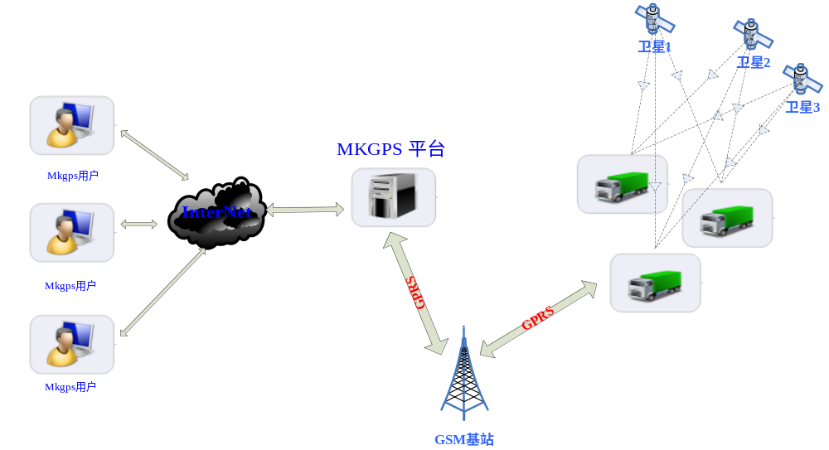

构架基础
默克GPS系统采用分层结构设计，清楚地定义了每层的功能，有利于降低系统耦合度，提高可扩展性和灵活性。系统构架如下图所示:
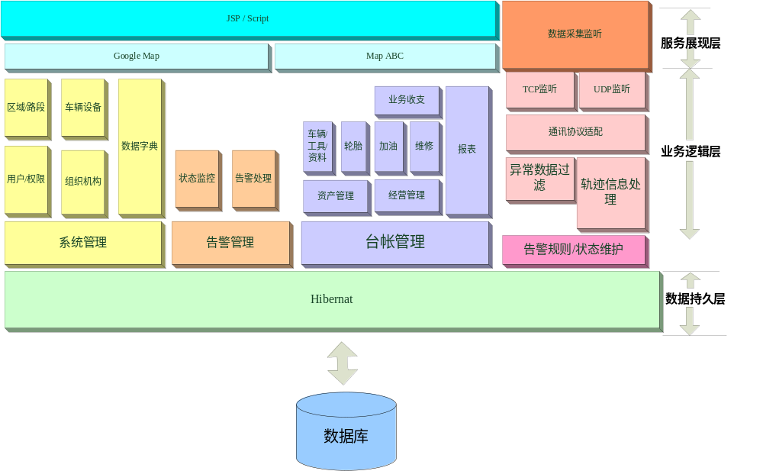

业务展现层
为客户端提供对应用程序的访问。这一层包括两个主要功能，一个用于为用户/客户提供对站点的访问，另一个用于系统管理。该层主要实现系统各项功能的界面展现以及跟用户的交互。

业务逻辑层
业务逻辑层是包含各种业务规则和逻辑的实现。业务规则完成具体事务处理，该层是所有业务逻辑规则的最终实现者。所有易变的业逻辑都需要在该层进行稳固的包装和适当的抽象。

数据持久层
数据持久层为业务逻辑层提供数据存储和访问服务。该层作为直接跟数据源交互的隔离层,所有数据源相关的操作都在该层进行封装.避免业务逻辑层直接访问数据库导致的紧耦合.本系统采用了业界流行的Hibernate作为该层的实现.

包结构
默克GPS平台的包结构如下图所示:

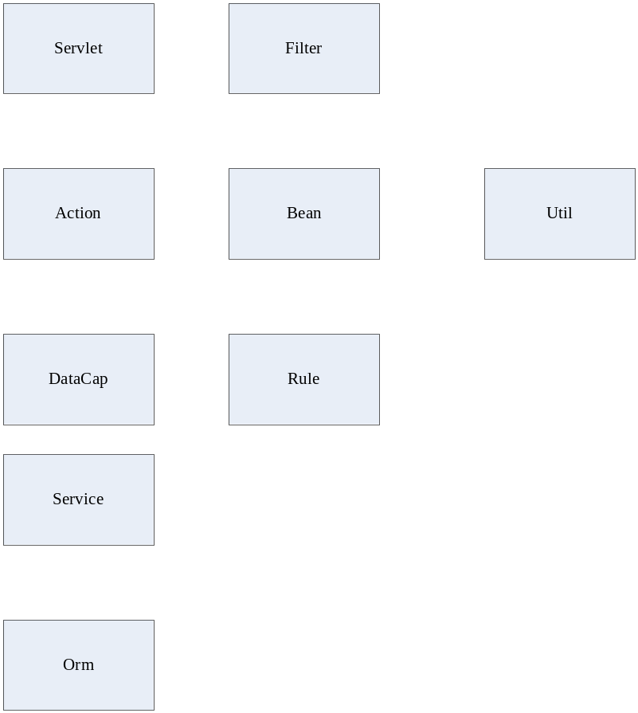
- Servlet / Filter
这两个包中主要包含了平台对应用容器Servlet API的扩展实现, 是整个系统的初始化节点. 所有跟整个运用生命周期相关的处理逻辑都放在该模块中实现.
- Action
该包中主要处理所有界面的Action， 页面的用户行为最后都会被Map到该包下的某个Action类中。 具体的业务在该Action类中完成。
- Bean
该包中主要是对业务数据对象（BO）的访问扩展， 其中主要实现了查询/分页等界面相关的业务逻辑
- Util
系统中所用到的工具类， 工具方法等。 比如格式转化，坐标数据转化
- Datacap
该包主要实现了GPS数据的接收处理工作
- Rule
该包主要实现基于GPS消息的规则过滤， 对于违规的数据产生报警
- State
该包主要实现车辆状态的维护
- Service
该包主要封装各个业务对象的各种业务逻辑
- Orm
该包主要实现数据业务对象（BO）和数据库的映射

数据库设计
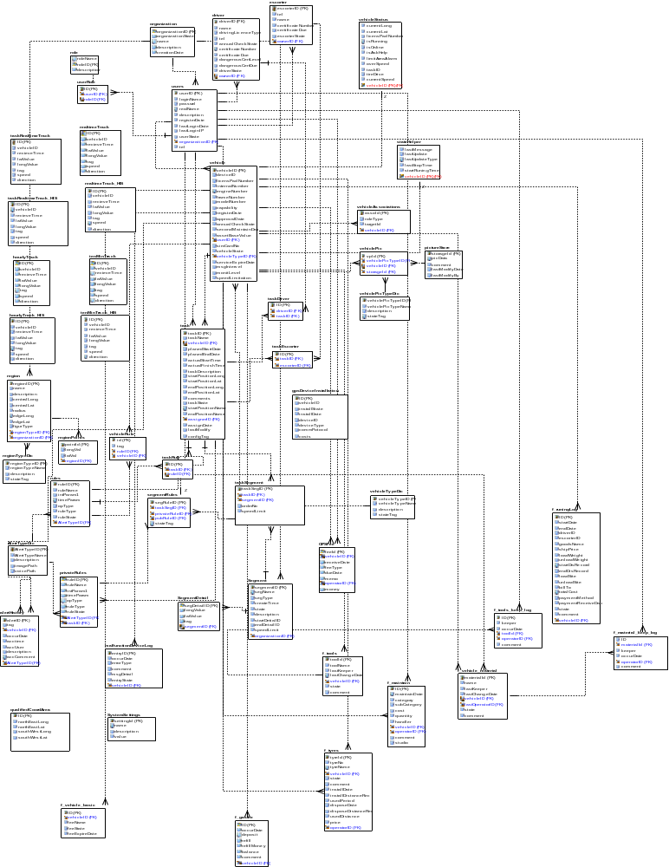

设计原则
在本系统设计实施过程中, 我们遵从如下几点设计原则：

易用性原则
平台的所有界面功能项设计都遵循易用性原则. 即所有的界面组织采用用户视角, 以车辆和地图为主线,大量的功能直接在主界面上通过右键菜单等方式展现, 尽量避免频繁的切换主界面.保持用户思维的一致性.尽量减少鼠标移动距离, 以获得较好的用户体验.

灵活性原则
灵活性是软件质量体系中重要的指标之一，系统的设计从最开始就应该以适应于多种运行环境，而且还必须具有拥抱变化的能力，以适应未来变化的环境和需求，这就要求软件设计上非常灵活，才能具有很好的通用性。
本系统在设计之初就大量考虑了可能的扩展点, 模块之间的耦合度控制得很好. 能够很容易的加入新模块或者更改业务逻辑.

先进性原则
本方案大量利用Java、Ajax、XML、DHTML、Hibernate等各种主流先进技术; 同时结合丰富的开发经验，能够保证该系统的长期稳定运行。

子模块功能描述
各个子模块功能描述如下:

数据采集模块
数据采集模块主要用于GPS设备数据的接收处理工作. 基本工作原理为:
车载GPS设备在进行适当的配置之后会定期的向平台发送定位数据, 这些数据是通过GPRS网络通过TCP或者UDP方式发送. (具体的方式要看设备支持哪种方式). 平台上会启动一个专门的监听程序监听GPS设备的数据传输请求, 一旦收到数据就会将数据传递给该类型设备的数据包解析程序处理. 数据经过解析处理之后平台就会获得一个该数据对应的Message对象. 该message对象经过规则过滤后,最后被保存在轨迹信息库中.
基本处理过程如下:

该模块中的核心类结构如下：
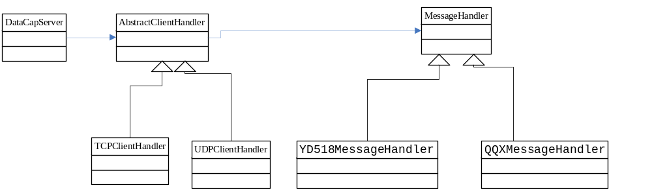注意在该模块中， 每个车辆对应一个ClientHandler， 都是一个独立的线程。

告警监控模块
平台中的告警监控主要处理两类告警：
1.设备产生的告警信息
对于该类告警， 平台会直接从消息数据中解析出报警类型，及告警内容，记录到平台的告警信息库，同时更新界面。
2. 平台自身规则产生的告警
对于平台规则告警， 主要分为两类：一类是基于消息的告警 （比如限制区域）一类是基于时间的告警（比如疲劳驾驶）。 对于这两类告警， 平台的处理逻辑分别为：
基于消息告警：在平台收到每条GPS消息数据之后，都会调用规则管理器进行处理，当发现符合某条规则的告警条件时，系统就触发告警。
基于时间的告警：这类告警主要是判断在车辆是不是保持某个状态累计达到了某个时间长度。 对于这类告警，平台初始化时会启动相应的后台线程，定期的检查条件是否满足，如果满足就告警。

系统管理模块
该模块中主要包含一些系统相关的管理包括：
- 用户/权限管理
用户添加删除修改
基于角色的权限管理
- 组织机构管理
组织机构添加删除修改
- 路段管理
路段添加：直接取某辆车某段时间内的路段，申明为标准路段
路段修改
路段删除
- 区域管理
区域添加， 直接在地图上描点生成区域 （支持节点型区域 和多边形区域）
区域修改
区域删除
- 车辆管理
添加车辆
关联车主/所属机构
删除车辆
车牌自动生成图标在地图上显示

界面展现模块
界面展现模块包括
- 车辆树
以tree的方式展现该当前用户能查看的车辆
实时刷新测量状态图标
- 报警框
在浮动小窗口中实时刷新显示报警信息
- 车辆轨迹
轨迹查看： 查看一段时间内的某个车辆的运行轨迹
轨迹回放： 动画方式展现，某段时间内某辆车的运行轨迹
轨迹校验： 对某辆车某段时间内的轨迹跟标准路段中的点进行对比，标注未经过的点
- 地图查询
车辆到地图查询：查询某个车辆所在地图的位置上的其他车辆的情况
地图到车辆查询：查看某个地图位置的车辆情况
- Google地图展现： 使用GoogleMap显示所有界面，及相关操作
- MapAbC地图展现：使用Map ABC显示所有界面及相关操作。

台帐管理模块

